Girón, 1 de abril del 2026

Señor(a)
ADRIANA MARCELA MARTINEZ R
SUPERVISOR CONTRATO No. CO1.PCCNTR 9170710 del año 2026
CARGO DEL SUPERVISOR Coordinador Académico CIMI
Centro Industrial de Mantenimiento Integral
Girón
Asunto: Informe postcuenta de ejecución contractual mes marzo del año 2026
Gloria Milena Rojas Moreno, identificado con C.C. 52192623; en calidad de contratista del CIMI, contrato CO1.PCCNTR. 7371205 /2025, relaciono las actividades desarrolladas desde el 13 marzo hasta el 31 de marzo del año 2026:

 | Obligaciones | Acciones realizadas | Evidencias
1. | Realizar la planeación de las actividades de aprendizaje del proceso formativo basado en el desarrollo curricular del programa de formación | Planeación pedagógica proyecto de formación, guías de aprendizaje, diseño de instrumentos de evaluación.  I D (3315086  - | Horario de formación.
2. | Participar cuando el centro de formación lo requiera, en jornadas de diseño y desarrollo curricular, proyectos de investigación o transferencias técnicas o pedagógicas, procesos de selección, diseño de talleres e instrumentos de evaluación, procesos de Registro calificado y autoevaluación, labores de montaje y puesta en marcha de equipos y maquinaria, actividades de inducción y reinducción, procesos de investigación, desarrollo tecnológico e innovación nacional e internacional, identificación, estructuración y definición de las especificaciones técnicas de los bienes y servicios, promoción del portafolio de servicios. | No se convocaron reuniones en este periodo | No hay evidencias relacionadas a ese item para este periodo
3. | Ejecutar la formación profesional integral en los diferentes niveles y modalidades (titulada, complementaria y virtual) de acuerdo con el diseño curricular, desarrollo curricular y proyecto formativo de los programas asociados a cada red de conocimiento y área temática del objeto contratado. | Ejecución de la formación según horario y programación entregada por coordinación académica para las fichas 2874237 y 2994222 | EVIDENCIA 3 Firmas de asistencias diarias a la formación.
4. | Evaluar los aprendizajes previos y emitir juicios valorativos sobre el nivel de cumplimiento de los resultados de aprendizaje de las competencias del programa, adquiridos por los aprendices en el desarrollo de su formación, aplicando los procedimientos, plazos y herramientas tecnológicas que la entidad defina. | Para este periodo no se han subido juicios de evaluación a Sofia Plus, se programa evidencias de trabajo para cada ficha según actividades diarias. | Aplicación de instrumentos de evaluación, listas de chequeo según planeación pedagógica del programa de formación. Aplicar planes de mejoramiento según comité académico y disciplinario.
5. | Entregar los soportes del procedimiento de Ingreso de aprendices al programa de formación tales como: Ficha de matrícula; fotocopia del documento de identidad, y/o requisitos definidos en el diseño curricular, cuando se desarrolle formación complementaria. | No hay actividades de formación complementaria para este periodo reportado | No hay evidencias relacionadas a ese item para este periodo
6. | Registrar, verificar y hacer seguimiento oportuno en el sistema de información que la entidad defina para la Gestión de la Formación Profesional Integral mediante las siguientes actividades: a) Verificando en el sistema que la totalidad de los aprendices se encuentren matriculados en el respectivo programa de formación. b) Registrar oportunamente los eventos de formación, proyectos y rutas de aprendizaje requeridas para el cumplimiento de las metas institucionales. c). Registrando juicios evaluativos del reconocimiento de aprendizajes previos en caso de requerirse, los juicios evaluativos, rutas de aprendizaje, para los beneficiarios nuevos, reintegrados o trasladados. d). Comunicando al Coordinador Académico oportunamente anomalías, inconsistencias, novedades de aprendices y hallazgos en el registro de la información. | Lista de asistencia e inasistencia de aprendices por cada ficha. | Listado de inasistencias de las fichas  Reporte de novedades como ruta de deserción a la coordinación y bienestar.
7. | Aplicar y hacer cumplir el reglamento del aprendiz, así como el manual de convivencia del Centro de Formación. | Velar por el cumplimiento del porte del uniforme, Canet, comportamiento verbal y actitudinal | Reportes de aprendices para atención desde bienestar para mejorar la convivencia y la asistencia a la formación
8. | Acatar los lineamientos del Sistema Integrado de Gestión y el Sistema de Seguridad de Salud en el Trabajo y asistir a las convocatorias que el centro programa | Verificar la señalización de rutas de evacuación y elementos de seguridad industrial en el ambiente de formación.  Velar por el uso de los elementos de protección en aprendices y dentro del ambiente de formación | Asistencia a curso virtual SST
9. | Apoyar el seguimiento de la etapa productiva de los aprendices del centro de formación y sus sedes de acuerdo a su perfil y cumpliendo con el procedimiento de formación profesional integral. (cuando aplique) | No tengo asignada esta labor en este periodo. | No hay evidencias relacionadas a ese item para este periodo
10. | Responder por los bienes y elementos puestos a su disposición para el cumplimiento del objeto del contrato y una vez finalizado, quedar a paz y salvo con el Almacén. | Revisar inventario del ambiente de formación, vigilar la custodia del mismo. | Revisión inventario Virtual
11. | Asistir y participar activamente en las reuniones programadas por la(s) red(es) de conocimiento propias del Centro de Formación a las cuales sea invitado. | Para este periodo no se ha citado a actividades por parte del CIMI | Participación EPC marzo
12. | Utilizar el LMS Institucional como apoyo a la formación en cualquiera de las estrategias institucionales | Al no existir una plataforma como apoyo a la formación se considera la alternativa de CANVAS | Pantallazo Canvas y Drive dado desde coordinación académica
13. | Cumplir con los lineamientos de orientación del desempeño del instructor en ambientes virtuales de aprendizaje, de acuerdo con lo establecido en el aplicativo compromISO – Guía Orientación Formación ambientes virtuales de aprendizaje (Aplica para instructores que apoyan formación virtual).. | Uso de formatos actualizados para el seguimiento de los procesos. | No hay evidencias relacionadas a ese item no he tenido formación virtual.
14. | Apoyar los procesos de Contratación de Bienes y Servicios en todas sus etapas Preparatoria (requerimiento de la necesidad, cotizaciones, consolidación de información, verificación de precios en el mercado), Precontractual (evaluaciones, respuesta observaciones ) y post contractual (apoyo técnico de la ejecución) | No tengo asignado estos procesos para este periodo | No hay evidencias relacionadas a ese item para este periodo
15. | En aplicación de la Ley 1474 de 2011, realizar cuando sea requerido por la entidad el apoyo a la Supervisión de los contratos que celebre el SENA, de acuerdo con el Manual de Supervisión del SENA vigente | no tengo asignado estos procesos en este periodo | no tengo asignado estos procesos en este periodo
16. | Atender oportunamente los requerimientos que haga el supervisor del contrato y presentar informes mensuales de la ejecución del contrato. | Informes proyectos asociados y demás actividades deapoyo a la coordinación | Informes proyectos asociados (mantenimiento de equipos). Respuesta a solicitud de la ENI curso nacional
17. | Las demás necesarias para el cabal cumplimiento del objeto contractual | Actividades desarrolladas en este periodo | Atenta a dar respuesta y correos como gestora de las fichas de biomedica

Cordialmente,

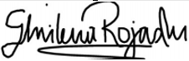
Gloria Milena Rojas Moreno
Contratista
C.C. No. 52192623

Recibí a satisfacción:

ADRIANA MARCELA MARTINEZ R
SUPERVISOR CONTRATO CO1.PCCNTR 9170710 del año 2026
Coordinadora Académica

Horario del mes
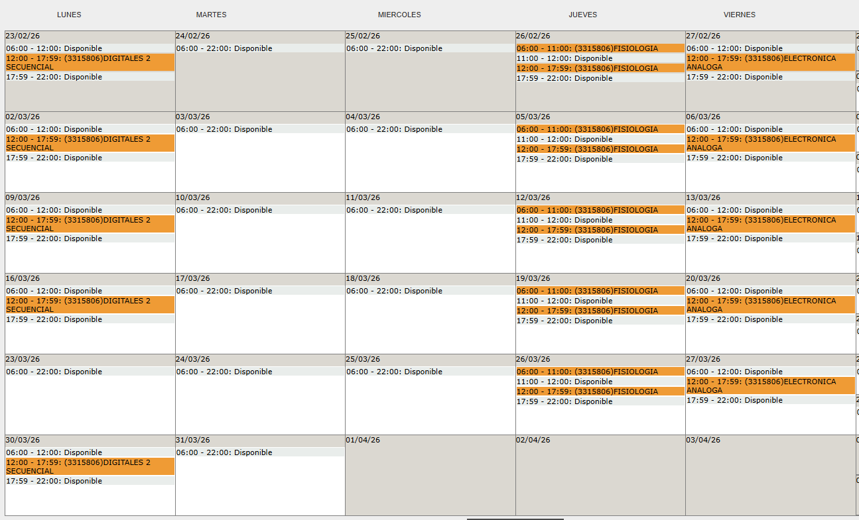
Registro asistencia a la formación
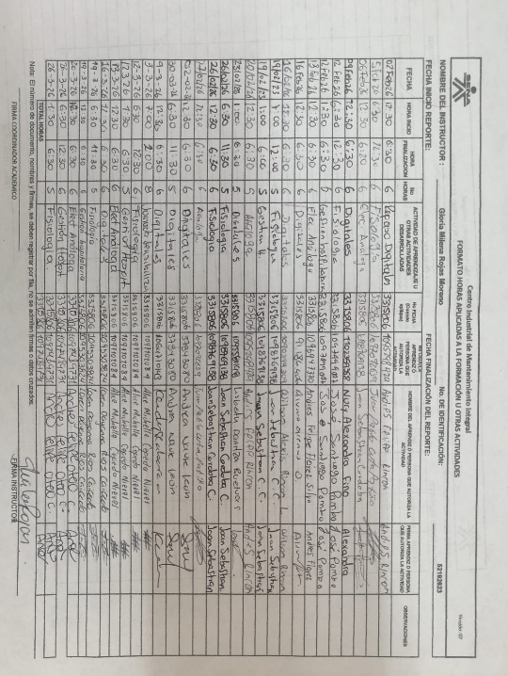

Registro de Inasistencia aprendices
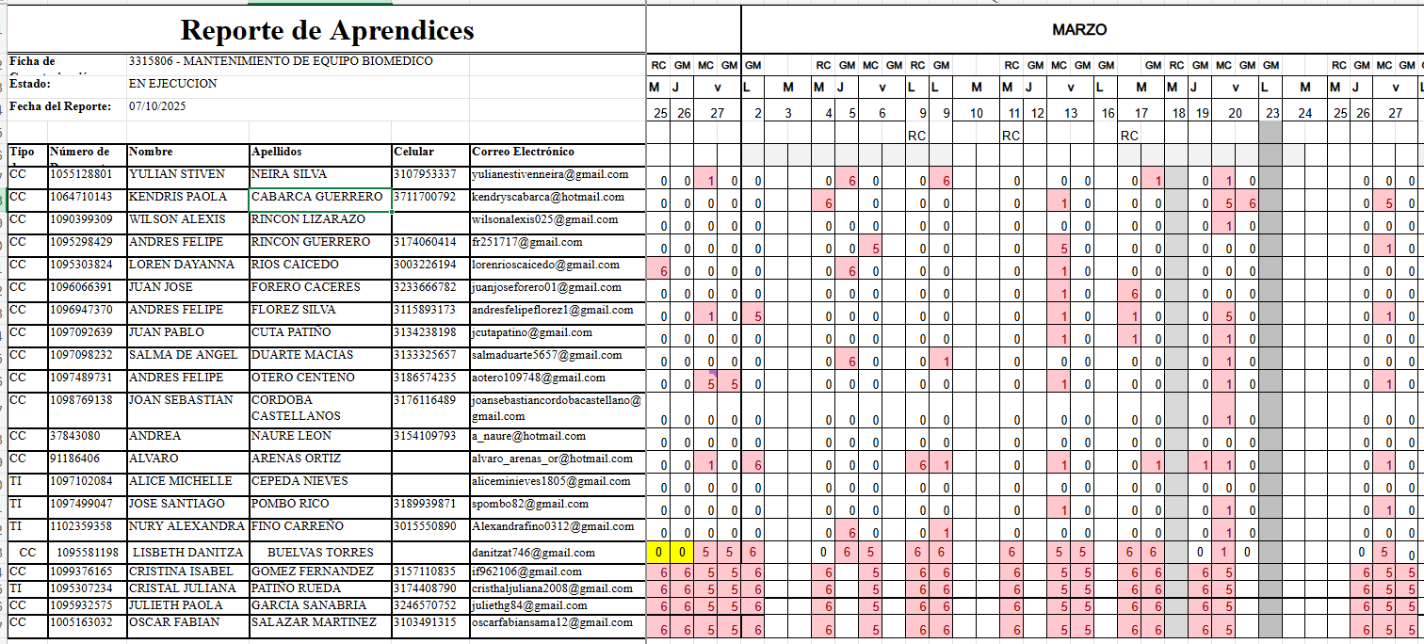

Curso virtual SST
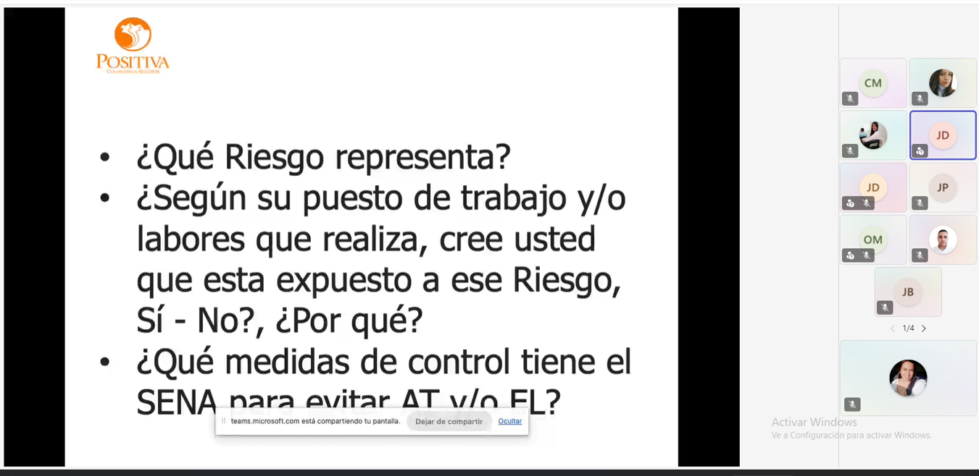

Plataforma apoyo seguimiento a evidencias
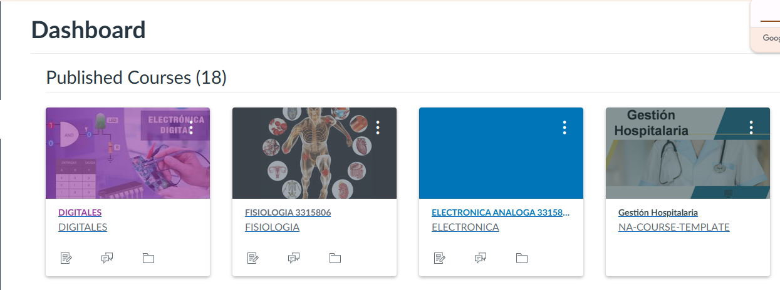

Drive Portafolio fichas de Biomédica
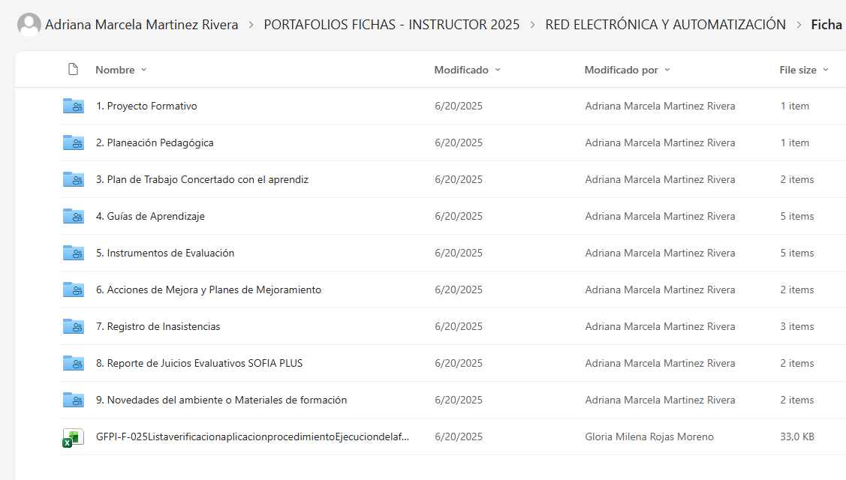

Estudio solicitar mantenimiento a los equipos biomédicos


